小学校1年生 さんすう １ なかまづくりと かず NO.1
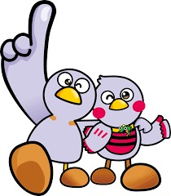
（ ）ねん（ ）くみ（ ）ばん

なまえ（ ）
１ えをみて こたえましょう。

（１）ぼうしは なんこ ありますか。
おなじ かずだけ ○を ぬりましょう。
また □のなかに かずを かきましょう。



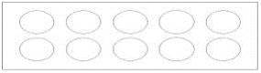

（２）りんごは なんこ ありますか。
おなじ かずだけ ○を ぬりましょう。
また □のなかに かずを かきましょう。


（３）あめは なんこ ありますか。
おなじ かずだけ ○を ぬりましょう。
また □のなかに かずを かきましょう。





２ ５は いくつと いくつ ですか。
□のなかに かずを かきましょう。
５

２ ３
２

と
（１）

４

と
（２）

小学校1年生 さんすう １ なかまづくりと かず NO.2
（ ）ねん（ ）くみ（ ）ばん

なまえ（ ）
１ □のなかに かずを かきましょう。
６

２
（１）

６は２と


（２）
７

１



７は と１

２ □のなかに かずを かきましょう。
（１） （２） （３）
９

３
８

３
10

２

３ ２まいで １０に しましょう。
（１） （２）
４

３

と と

（３） （４）
９

５
と と

小学校1年生 さんすう １ なかまづくりと かず NO.3
（ ）ねん（ ）くみ（ ）ばん

なまえ（ ）
１ りんごは なんこ ありますか。 え と ずを せんで むすびましょう。
また ず と かずを せんで むすびましょう。

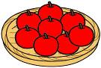
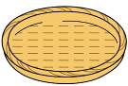

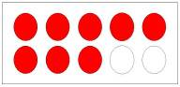
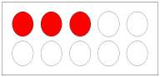
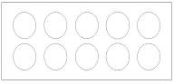

３
０
８

２ □のなかに かずを かきましょう。
４

６

（１）

10

８
７
（２）

